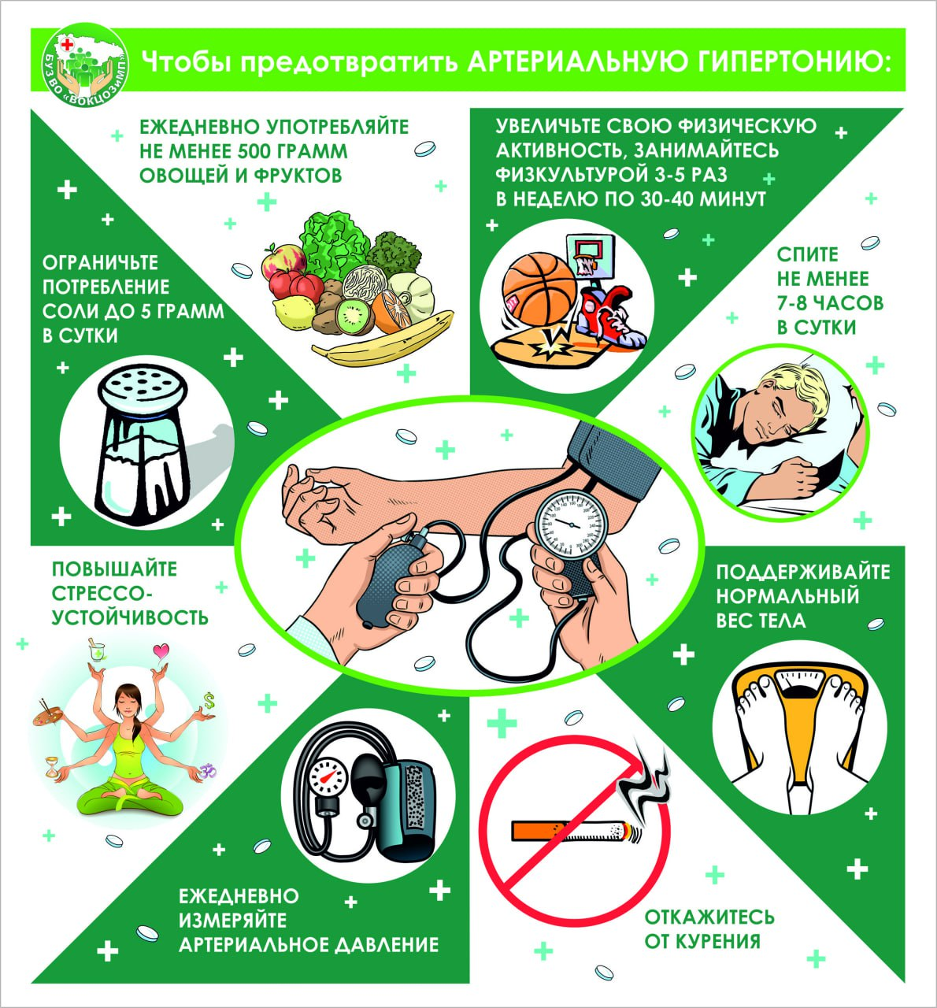
Давление и жизнь

Гипертония - это хроническое заболевание, при котором есть стойкое повышение артериального давления и поражение головного мозга, сердца, почек, артерий.

В состоянии покоя у лиц до 60 лет в норме артериальное давление должно быть 120/80 мм рт ст. Если давление до 140/90 это выше нормы, но не является заболеванием.

Причинами повышенного артериального давления являются: заболевания почек, сердца, сосудов, длительные запоры, остеохондроз, травмы спины, головного мозга, стресс, плохой сон, нарушение питания, алкоголь, курение, гиподинамия, ожирение, наследственный фактор, онкология, пожилой возраст и др.

Профилактика
- Рациональное питание, ограничение соли до 5 гр в сутки, достаточное количество чистой воды.
- Физическая активность - ежедневная, по возрасту, с учетом индивидуальных особенностей.
- Держите свой вес под контролем.
- Соблюдение режима труда и отдыха. Сон не менее 8 часов.
- Остерегайтесь перегрева затылка, висков, лба. Носите головной убор в жаркое время года. Не злоупотребляйте баней или сауной.
- Откажитесь от курения, злоупотребления алкоголем.
- Учитесь справляться со стрессом.
- Регулярно посещайте врача, и проходите профилактические осмотры.

